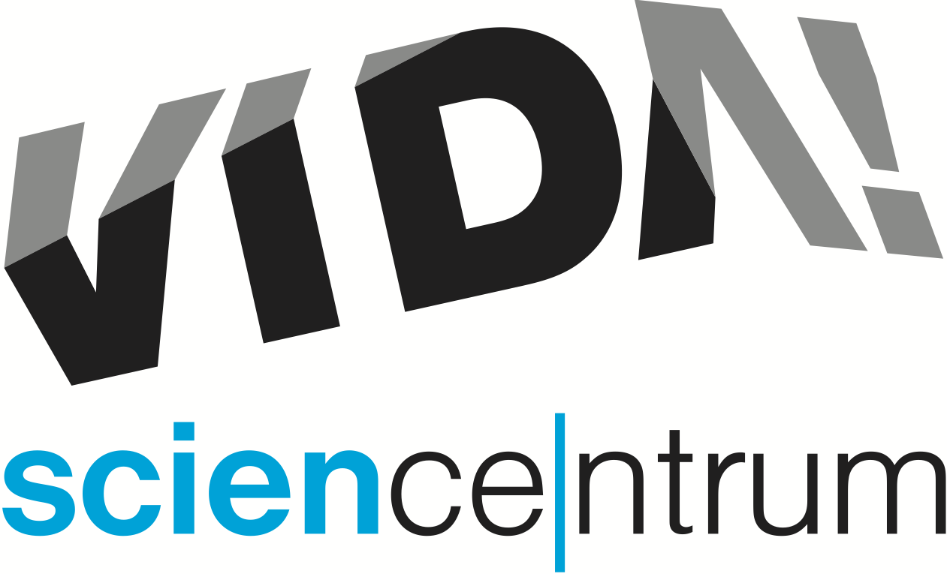
VIDA! Novinky v expozici
tisková zpráva │ Brno │6. 4. 2016
Moravian Science Centre Brno,
příspěvková organizace
Křížkovského 554/12
603 00 Brno
tel: (+420) 730 896 545
info@vida.cz, www.vida.cz
Expozice zábavního vědeckého parku VIDA! nabízí od dubna hned několik novinek. Předně se jedná o devatenáct zcela nových interaktivních exponátů, které přibyly ke stávajícím sto padesáti a se kterými si mohou lidé hrát a objevovat tak svět kolem nás. Dále to je webová aplikace VIDA! profil umožňující sledovat a sdílet videa, fotky a výsledky pořízené při návštěvě centra. Poslední novinkou, která se rozjede od poloviny dubna, je pokladová hra Pevnost VIDArd plná zajímavých úkolů, při kterých zájemci objeví v expozici věci, které jim dosud zůstaly skryté.

19 nových exponátů = 19 nových zážitků
Zábavní vědecký park VIDA! nabízí od dubna devatenáct nových exponátů a díky nim i devatenáct nových zážitků. Návštěvníci tak mohou ve VIDA! strhnout lavinu, rozpoutat cyklón, zahalit město do husté mlhy, vyrobit duhu nebo měnit tvar podmořského dna, otestovat jednoduchý dřevěný počítač nebo ledničku na lidský pohon, odhalit tajemství 3D kina, fontány, která stříká vodu do zatáčky, stejně jako krokového motoru používaného u robotů. Manažer expozice Ondřej Hlouša dodává: „Obří CD zase vybízí k možnosti nahlédnout do způsobu zápisu dat a nové exponáty v sekci zaměřené na lidské tělo umožňují vyzkoušet si na vlastní kůži, jak namáhavá je práce srdce či tlustého střeva, nebo zjistit, jak pracuje kostra při veslování.“ Všechny soutěživé jistě nadchne možnost změřit si výšku svého skoku nebo se účastnit závodu kapek vody či bublin různých tvarů. „Na nejmenší návštěvníky nově čeká zábavná kuličková dráha nebo balónková pumpa na vodu,“ uzavírá Hlouša výčet nových exponátů.
„Exponáty mohly být vyrobeny díky účelové dotaci Jihomoravského kraje, který je našim zřizovatelem. Celkem se jednalo o 7 344 000 Kč bez DPH. Budeme se snažit, aby nové exponáty zpestřovaly prostor VIDA! každý rok,“ upřesňuje ředitel organizace Lukáš Richter.

VIDA! profil
Na webové stránce profil.vida.cz (přístup také přes ikonu v pravém horním rohu homepage VIDA!) mají nyní návštěvníci centra možnost vytvořit si vlastní VIDA! profil, na kterém si mohou prohlédnout fotografie, videa a výsledky, které si během návštěvy nahráli pomocí QR kódu na svou vstupenku. Mezi nejoblíbenější video patří záznam z moderování počasí, z fotografií je největší zájem o snímek z exponátu Zmrazený stín.

Pevnost VIDArd – cesta za pokladem, nový rozměr návštěvy expozice
V sobotu 16. 4. bude možné si v expozici VIDA! poprvé vyzkoušet novou hru určenou všem školákům, kteří rádi řeší úkoly a hádanky. Sven Dražan, manažer programu VIDA! říká: „Hra Pevnost VIDArd umožní návštěvníkům proniknout do tajů naší expozice. Objeví věci, které

jim při běžné návštěvě zůstávají skryté.“ Ke hře je nezbytné použití vlastního zařízení s připojením na internet. Wi-Fi je ve VIDA! dostupná bezplatně. Dražan dodává: „Abyste získali poklad, musíte projít několika úrovněmi. Pro vstup do další úrovně stačí na webové stránce postupně zadávat správná hesla. K nim vás dovedou úkoly u vybraných exponátů.“
V sobotu 16. dubna bude v expozici čekat i tajemná postava s připravenými nápovědami. V upravené verzi pak bude možné si hru Pevnost VIDArd zahrát kdykoliv během otevírací doby. Startovní balíček bude k dispozici na pokladně za poplatek 50 Kč.

VIDA! science centrum
Křížkovského 12, Brno
www.vida.cz
www.facebook.com/vidabrno

Zábavní vědecký park VIDA! provozuje Moravian Science Centre Brno, příspěvková organizace Jihomoravského kraje.
Moravian Science Centre Brno, p. o. je členem České asociace science center.

